Министерство образования Республики Беларусь

Учреждение образования

«Брестский Государственный технический университет»

Кафедра ИИТ

**Лабораторная работа №7**

По дисциплине «Графический интерфейс интеллектуальных систем»

Тема: «Алгоритмы построения триангуляции Делоне»

**Выполнил:**

Студент 3 курса

Группы ИИ-21

Пучинский А.А.

**Проверил:**

Михно Е. В.

Брест 2024

**Цель работы:** научиться использовать алгоритм построения триангуляции Делоне.

Ход работы:

После применения Алгоритма видим результат на разных фигурах:

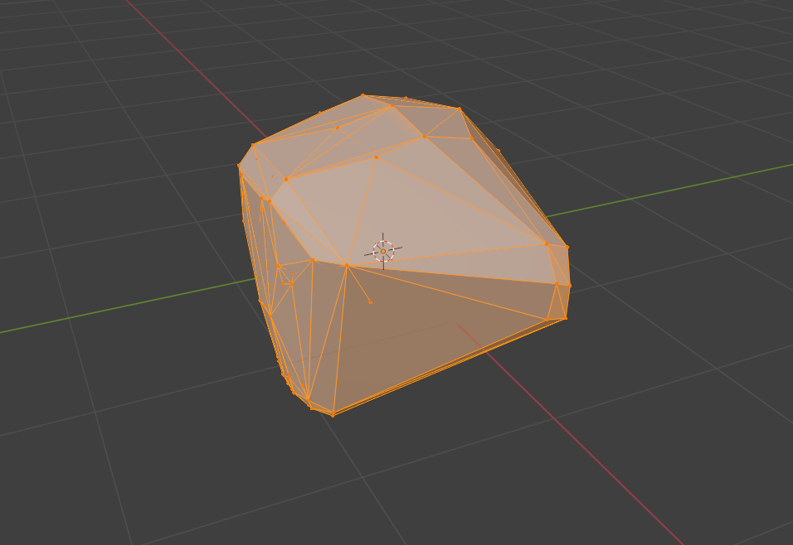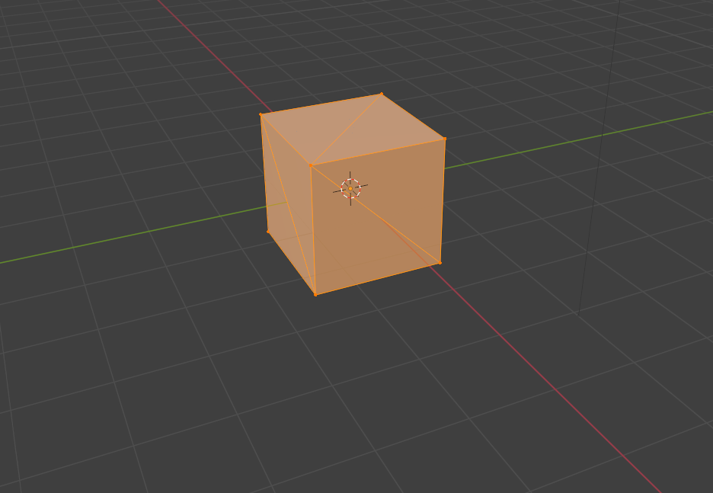

Код алгоритма:  
import bpy

import bmesh

def convex_hull_merge(verts):

"""

Применяет выпуклый полосовый алгоритм слияния к набору вершин.

Args:

verts: список вершин.

Returns:

list: список вершин оболочки.

"""

# Базовый случай: если вершин меньше 4, то это уже оболочка.

if len(verts) < 4:

return verts

# Отсортировать вершины по координатам X.

verts.sort(key=lambda v: v.co.x)

# Разделить список вершин на две половины.

mid = len(verts) // 2

left_verts = verts[:mid]

right_verts = verts[mid:]

# Рекурсивно применить алгоритм к обеим половинам.

left_hull = convex_hull_merge(left_verts)

right_hull = convex_hull_merge(right_verts)

# Объединить левую и правую оболочки с помощью алгоритма слияния.

return merge_hulls(left_hull, right_hull)

def merge_hulls(left_hull, right_hull):

"""

Объединяет две оболочки в одну выпуклую оболочку.

Args:

left_hull: список вершин левой оболочки.

right_hull: список вершин правой оболочки.

Returns:

list: список вершин общей оболочки.

"""

# Найти самую правую и самую левую вершины оболочек.

rightmost_left = max(left_hull, key=lambda v: v.co.x)

leftmost_right = min(right_hull, key=lambda v: v.co.x)

# Найти вершины ниже линии, соединяющей две вершины.

lower_left = max([v for v in left_hull if v.co.x <= leftmost_right.co.x], key=lambda v: v.co.y)

lower_right = min([v for v in right_hull if v.co.x >= rightmost_left.co.x], key=lambda v: v.co.y)

# Объединить оболочки.

merged_hull = [v for v in left_hull if v != lower_left] + [lower_left, lower_right] + [v for v in right_hull if v != lower_right]

return merged_hull

# Получить активный объект.

obj = bpy.context.active_object

if obj and obj.type == 'MESH' and obj.data.vertices:

# Получить данные сетки объекта.

mesh = obj.data

# Создать бмеш-представление сетки.

bm = bmesh.new()

bm.from_mesh(mesh)

# Получить все вершины сетки объекта.

verts = bm.verts

# Применить алгоритм слияния оболочек к вершинам.

hull_verts = convex_hull_merge(verts)

# Создать оболочку из вершин.

bmesh.ops.convex_hull(bm, input=hull_verts)

# Обновить сетку Blender.

bm.to_mesh(mesh)

mesh.update()

bm.free()

else:

print("Active object is not a mesh or has no vertices.")

**Вывод:** научился использовать алгоритм построения триангуляции Делоне.